こども療育センター利用計画書（短期入所）（記入例）
〒３２０－１１１１ ○○市○○町３３３－１１１
利用児童名 里波 宣子 保護者名 里波 美理男

希望  順位 | ○ 月 分  利用希望日 | 利 用 す る 理 由 | 利用時間 | 食 事
１ | １０日（火） | 保護者の目の手術 | ９：３０～ | 朝・昼・夕
 | １１日（水） | 保護者の目の手術 | ～１７：００ | 朝・昼・夕
２ | ６日（金） | 結婚式前日（移動） | ９：００～ | 朝・昼・夕
 | ７日（土） | 結婚式 |  | 朝・昼・夕
 | ８日（日） | 結婚式後日 | ～１７：００ | 朝・昼・夕
３ | １９日（木） | 弟の学校行事 | ８：３０～ | 朝・昼・夕
 | ２０日（金） | 弟の学校行事 | ～１５：００ | 朝・昼・夕

※「利用計画書」の記入例です。この例を参考にして、記入してください。

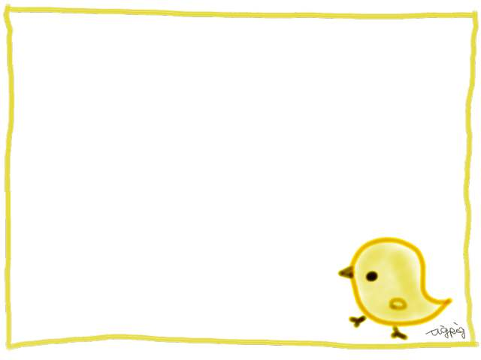 こども療育センター利用計画書（短期入所）
〒 －
利用児童名 保護者名

希望  順位 | 月 分  利用希望日 | 利 用 す る 理 由 | 利用時間 | 食 事
 | 日（ ） |  | ～ | 朝・昼・夕
 | 日（ ） |  | ～ | 朝・昼・夕
 | 日（ ） |  | ～ | 朝・昼・夕
 | 日（ ） |  | ～ | 朝・昼・夕
 | 日（ ） |  | ～ | 朝・昼・夕
 | 日（ ） |  | ～ | 朝・昼・夕
 | 日（ ） |  | ～ | 朝・昼・夕
 | 日（ ） |  | ～ | 朝・昼・夕
 | 日（ ） |  | ～ | 朝・昼・夕
 | 日（ ） |  | ～ | 朝・昼・夕
 | 日（ ） |  | ～ | 朝・昼・夕
 | 日（ ） |  | ～ | 朝・昼・夕
 | 日（ ） |  | ～ | 朝・昼・夕
かかりつけの病院でお薬の内容等に変更があった場合は、下記に記載をお願いします。
（お薬の変更：なし・あり⇒ ）
（その他：なし・あり⇒ ）
ご利用時はお薬手帳を持参していただき、利用中変更があった場合は看護師までお知らせ下さい。

※利用希望がある月の前月５日までに提出していただく書類です。
※コピーをして、ご利用ください。

